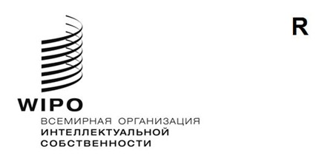

WIPO/GRTKF/IC/48/INF/2

ОРИГИНАЛ: АНГЛИЙСКИЙ

ДАТА:  14 ноября 2024 года

**Межправительственный комитет по интеллектуальной собственности, генетическим ресурсам, традиционным знаниям и фольклору**

**Сорок восьмая сессия**

**Женева, 29 ноября 2024 года**

Резюме документов

*Документ подготовлен Секретариатом*

I. РАБОЧИЕ ДОКУМЕНТЫ К СОРОК ВОСЬМОЙ СЕССИИ

1. Ниже приводится краткое описание документов, подготовленных к сорок восьмой сессии Межправительственного комитета по интеллектуальной собственности, генетическим ресурсам, традиционным знаниям и фольклору («Комитет» или «МКГР»), по состоянию на 14 ноября 2024 года. Эти и другие документы будут опубликованы по мере готовности по адресу:

<https://www.wipo.int/meetings/en/details.jsp?meeting_id=80916>

WIPO/GRTKF/IC/48/1 Prov.: Проект повестки дня сорок восьмой сессии

1. Документ, содержащий перечень предлагаемых пунктов повестки дня для рассмотрения Комитетом, представляется МКГР для возможного принятия.

WIPO/GRTKF/IC/48/2: Аккредитация некоторых организаций

1. В данном документе приводятся названия, контактная информация, а также цели и задачи тринадцати организаций, которые обратились в Комитет с просьбой об аккредитации в качестве наблюдателей ad hoc на нынешней и будущих сессиях Комитета.

II. ИНФОРМАЦИОННЫЕ ДОКУМЕНТЫ К СОРОК ВОСЬМОЙ СЕССИИ

WIPO/GRTKF/IC/48/INF/1: Список участников

1. Проект списка участников будет распространен в ходе сорок восьмой сессии Комитета.

WIPO/GRTKF/IC/48/INF/2: Резюме документов

1. Настоящий документ подготовлен в качестве неофициального руководства по документации Комитета.

WIPO/GRTKF/IC/48/INF/3: Проект программы сорок восьмой сессии

1. В соответствии с поручением Комитета, сформулированным на его десятой сессии, в указанном документе представлена предлагаемая программа работы и ориентировочные сроки рассмотрения каждого пункта повестки дня. Данный проект является ориентировочным: фактическая организация работы Комитета будет определяться Председателем и членами Комитета в соответствии с правилами процедуры.

[Конец документа]